Минобрнауки России

Федеральное государственное бюджетное образовательное

учреждение высшего образования

**НИЖЕГОРОДСКИЙ ГОСУДАРСТВЕННЫЙ ТЕХНИЧЕСКИЙ УНИВЕРСИТЕТ**

**ИМ. Р.Е. АЛЕКСЕЕВА**

ИНСТИТУТ РАДИОЭЛЕКТРОНИКИ И ИНФОРМАЦИОННЫХ ТЕХНОЛОГИЙ

|  |  |  |
| --- | --- | --- |
|  |  |  |

Курс “Аппаратное и программное обеспечение роботизированных систем”

**Отчет по лабораторной работе №1**

Выполнил: Соков С.А.

Проверил: Гай В.Е.

Нижний Новгород 2021

Задача №1. Обход препятствий:

Эта работа направлена на создание надежного и эффективного алгоритма обхода препятствий для робота Thymio II с использованием языка программирования Python.

**Результат:**

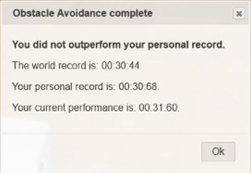

Робот использует 5 сенсороров для нахождения припядствий перед собой. При нахождении припядствия поворачивает в нужную сторону. Например если припятсвие находиться справа уменьшить скорость на левом колесе.

При множестве поворотов робот теряет изначальное направление. Чтобы робот мог возвращаться на нужный курс мы используем компас.

Задача 2. Движение по квадрату:

Этот бенчмарк направлен на разработку программы с разомкнутым контуром, которая управляет роботом-пионером, чтобы он следовал квадратной траектории размером 2 на 2 метра.

**Результат:**

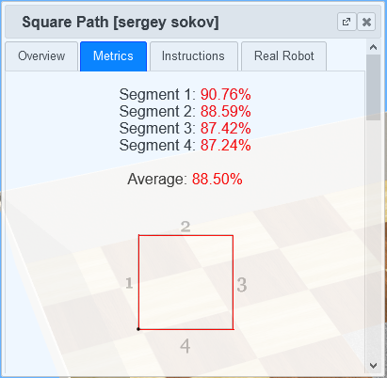

Для улучшения изначального алгоритма использовался датчик, измеряющий дистанцию, пройденную колесом. Для прямых сегментов нужно просто указать определённую константу. На поворотах же пришлось подбирать определенное значение из-за невозможности повернуть ровно на 90 градусов. Так же на результат повлияли скорость движения на прямых и поворотах, а также задержка после окончания маневра, необходимая для гашения инерции.